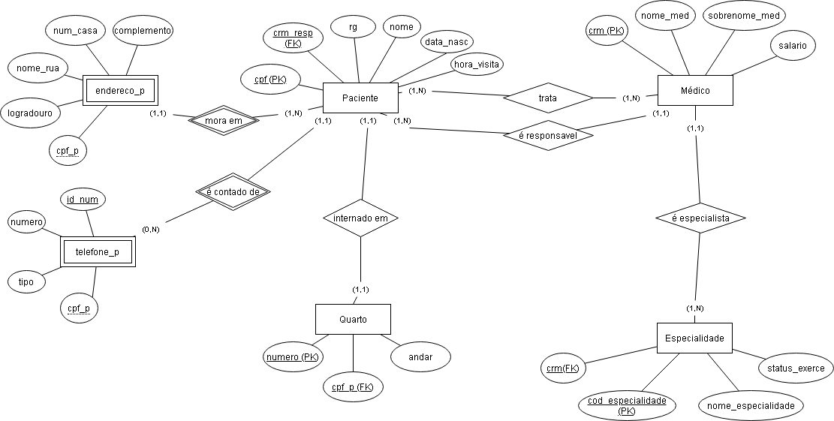

Entidade: Paciente
 | Atributo | Domínio | Tamanho | Descrição
PK | cpf | caractere | 11
FK | crm_resp | caractere | 10 | Identifica o médico responsável pelo paciente
NOT NULL | rg | caractere | 10 | OBS: recomendado utilizar campo emissor
NOT NULL | nome | caractere | 40
 | data_nasc | date
 | hora_visita | hour

Entidade: Médico
 | Atributo | Domínio | Tamanho | Descrição
PK | crm | caractere | 10
NOT NULL | nome_med | caractere | 20
NOT NULL | sobrenome_med | caractere | 20
 | salario | float

Entidade: Especialidade
 | Atributo | Domínio | Tamanho | Descrição
FK | crm | caractere | 10
PK | cod_especialidade | integer | 4 bytes
NOT NULL | nome_especialidade | caractere | 20
NOT NULL | status_especialidade | boolean |  | Usado para saber se é a especialidade que o médico está exercendo

Entidade: Quarto
 | Atributo | Domínio | Tamanho | Descrição
PK | numero | integer | 4 bytes
FK | cpf_p | caractere | 11
 | andar | integer | 4 bytes

Entidade: endereco_p
 | Atributo | Domínio | Tamanho | Descrição
PK | cpf_p | caractere | 11
 | logradouro | caractere | 10
 | nome_rua | caractere | 40
 | num_casa | Integer | 4 bytes
 | complemento | caractere | 30

Entidade: telefone_p
 | Atributo | Domínio | Tamanho | Descrição
FK | cpf_p | caractere | 11
PK | id_num | Integer | 4 bytes
 | tipo | caractere | 20 | Usado para o cliente informar se o telefone é residencial, comercial ou móvel.
NOT NULL | numero | caractere | 11

